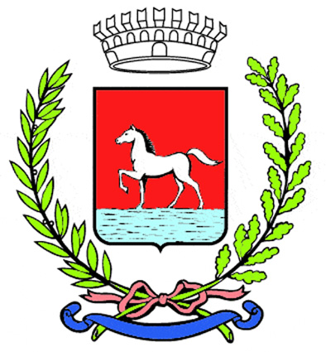
Comunicato stampa
1.3.2024

L’Olio del vicinato di Balneocaballum, «l’olio buono e che fa del bene», è riuscito di nuovo nella sua missione di solidarietà.

Nonostante la scarsità del raccolto dovuto all’annata, anche nel 2023 infatti i volontari della Pro loco di Bagnacavallo sono riusciti a ottenere diverse bottiglie dell’olio che mette insieme i frutti di tanti olivi di orti e giardini che diversamente non verrebbero raccolti.

«Il ricavato della vendita dell’olio 2023 – puntualizza la presidente della Pro loco Marisa Fontana – tolte le spese di molitura e confezionamento e aggiungendo qualche altra donazione liberale, ha permesso di contribuire con un importo di circa 2.500 euro ai lavori dei terzisti che si sono resi disponibili a ripulire le aree alluvionate di Boncellino. Così, piano piano, si è riusciti a pagare un altro pezzetto del lavoro fatto, anche se ancora c’è da fare: le ferite si rimarginano, ma le cicatrici restano.
Un ringraziamento va anche ad Elio Bravi dell’associazione “Cittadino attivo” che ha dato una mano a coordinare queste attività.»

L’Olio del vicinato di Balneocaballum, promosso dalla Pro loco di Bagnacavallo su un’idea di Alberto Lega e Giuseppe Golfari, è frutto della raccolta, da parte dei volontari, delle olive presenti in numerosi orti e giardini privati della città e dei paesi limitrofi. In questa annata sono stati raccolti circa 7 quintali di olive da 37 diversi olivi.
L’Olio di Balneocaballum, il cui ricavato viene sempre utilizzato per scopi umanitari, si caratterizza anche per la qualità, che gli è valsa più di un premio tra i produttori amatoriali del settore.

(78-24)

